Human Computer Interaction

Homework #1 / Due Sept 18, 23:59

정보대학 컴퓨터학과

2013210033 이재웅

1. “interface review”, Samsung Bixby

먼저 빅스비에게 똑같이 “오늘 점심 뭐 먹을까?” 라고 물어봤는데, “대세를 따라가는 것도 하나의 방법이죠” 라는 답변을 했다. 우선 NLP처리 부분에서가 아닌, 음성 인식 후에 AI가 있는지에 대한 여부를 확인하기 위해 다시 똑같은 질문을 했고, 답변은 똑같았다.

질문을 조금 바꿔서 “오늘 아침 뭐 먹을까” 라고 물어보니, “가볍게 샐러드와 과일로 배를 채워봐요” 라는 답변을 했고, 똑같은 질문에 똑같은 답변을 했다. 앞 전의 질문이 다음 번에 영향을 끼치는지 확인하기 위해 저 질문 후에 “오늘 점심 뭐 먹을까” 라고 다시 물어보았고, “고민될 땐 “주변 맛집 검색” 이라고 말해봐요” 라는 답변을 했다. 이전 질문에 영향을 받는 것을 알았으므로, 다양한 다른 질문을 해보고 다시 점심 메뉴를 물어보았으나, 앞 전에 나왔던 두 가지 답변 외에는 받지 못했다.

즉, 현재의 빅스비는 엄밀히 말하면 인공지능이 아니다. 인간의 음성을 기계가 듣고, 이를 기계가 이해할 수 있는 언어로 가는 과정, 즉 자연어를 처리하는 과정 (NLP; Natural Language Process)이 머신 러닝과 인공지능을 통해 이루어질 뿐, intelligent하다고 전혀 볼 수가 없다. 현재의 빅스비는 단순히 NLP 처리가 된 질문을 쿼리로 만들어서 이를 날리고 응답을 받아 답변하는 기계일 뿐, 무언가를 학습하거나 응용하지 않는 단순 쿼리 기계이다. 같은 답변만 되풀이함이 이를 증명하며, 간단한 프로그램만 실행시켜주거나, 검색을 해주는 정도에 그치는 게 현 실정이다.

소위 intelligence assistant의 완성본은 영화 “아이언맨” 에 나오는 “자비스” 정도는 되어야 하며, 이는 기계 자체가 인간의 말을 단순히 해석하고 이에 대한 응답만 하는 것이 아닌 스스로 학습하고 응용해야 함을 뜻한다. 즉 현재의 기술력으론 인간 비서에 현저히 부족하다.

비서라고 하면 스케줄 관리에 출중해야 하며, 이를 효율적으로 소화해내는 방법 및 일정을 짜줘야 하며 전화 응대, 우편물 수신 및 발신, 서류 작성 및 처리 등등의 여러 역할을 수행해야만 한다. 인공지능이 조금만 더 발전하면 현재의 NLP 수준에서도 저러한 업무를 처리할 수 있다. 하지만 비서는 상사의 기분까지 파악하여 이에 맞는 행동이나 말을 해야 하는데, 이는 NLP 의 엄청난 발전을 필요로 할 것이다. NLP가 화자의 기분까지 파악하지 않는 이상 인공지능 비서가 인간 비서보다 똑똑할 수는 없다.

인공지능 비서가 발전에 발전을 거듭하여 “자비스” 와 같은 수준에 도달하고, 사람의 기분을 잘 헤아리며 무조건 순종적이게 코딩을 했을 경우에 아주 편하고 긍정적일 것이다. 사람과는 달리 절대 실수를 하지 않을 것이며 무언가를 잊어버리는 일도 없다. 또한 불필요한 사람과 사람 간의 인간 관계로 인한 신경도 안 써도 될 것이고, 급여를 줄 필요도 없다. 물론 이것은 앞서 말한 모든 조건이 충족되어야 할 것이다.

AI는 UX에 영향을 미칠 수는 있다. 하지만 영향을 미칠 수 있다는 것이지 UX를 창조할 수는 없을 것이다. 인공 지능이 아무리 발전해도 인간의 경험을 직접 할 수는 없다. 다만 인간의 경험들을 데이터로 넣어주면 이를 통해 학습은 할 수 있다. 즉, 인간의 경험들로 학습을 하여 UX 디자인을 AI가 할 수는 있으나, 주어진 틀에서 “최적화”한 답변을 내놓을 뿐이지 콜럼버스의 달걀처럼 무언가의 틀을 깨고 나오는 UX 디자인은 할 수 없다.

간단하게 예를 하나 들면, 노트북 디자인에 대한 인간의 경험을 데이터로 넣어주고 이를 통해 오랜 시간 기계를 학습시켰다고 가정하자. 이 기계는 사람들이 좋아할 만한 노트북 UX 디자인은 가능하나, 서피스 프로나 아티브 북과 같은 기존 노트북과는 완전히 다른, 키보드가 분리되어 태블릿으로도 쓸 수 있는 디자인은 절대 고안해 낼 수 없다. 즉, AI는 UX에 관여할 수는 있으나 완전히 창의적인 디자인은 할 수 없다.

1. “comparative interface review”, hotels.com and trivago.com

hotels.com의 메인 화면

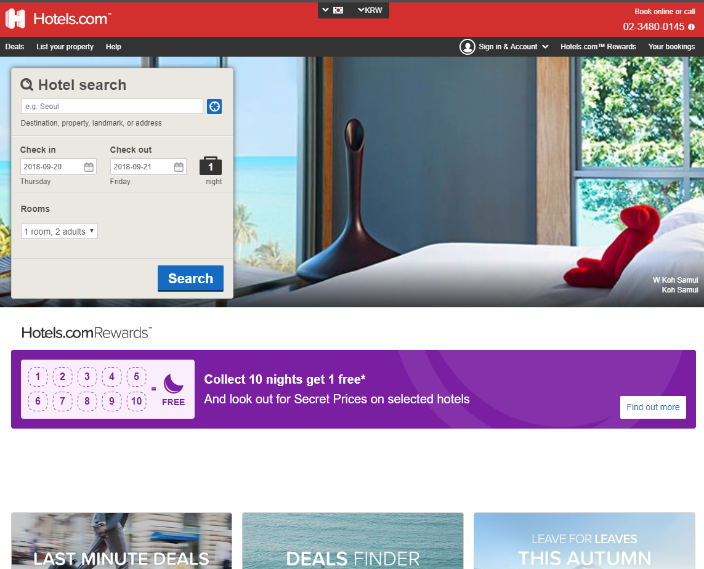

expedia.com의 메인 화면

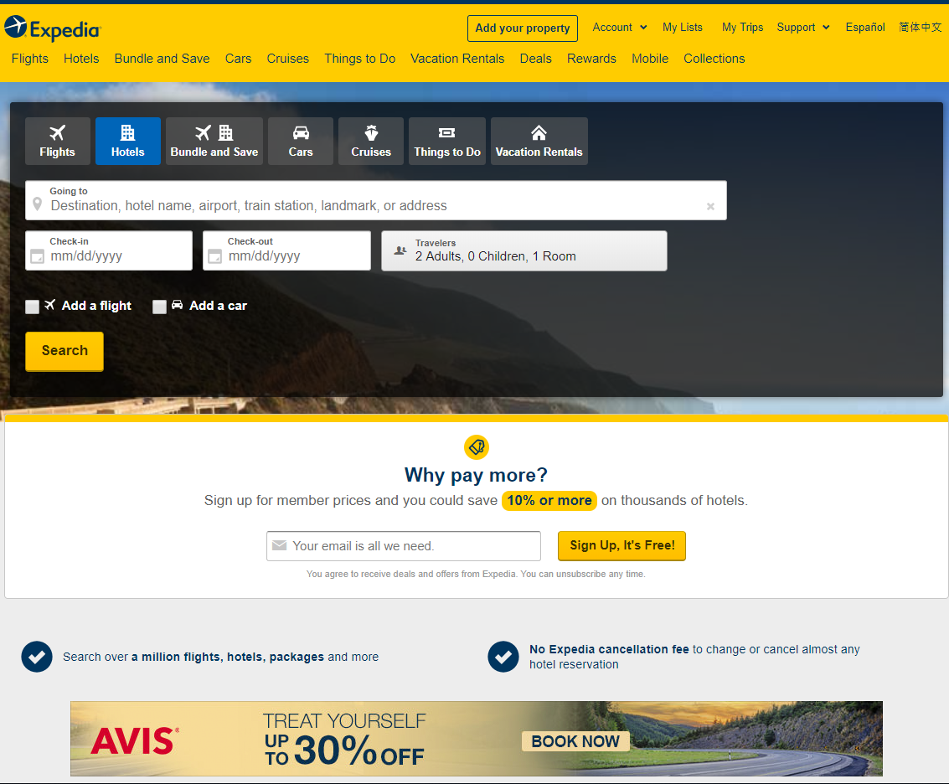

키워드 검색은 expedia.com 이나 hotels.com 모두 첫 줄에 위치해있고, 폼 조차 거의 흡사하다.

체크인과 체크아웃을 고르는 방식도 달력 표시를 눌러 고르는 방식으로 동일하지만, hotels.com이 헷갈리지 않게 달력 선택 후에도 요일을 보여주는 세심함을 갖추고 있으며, 심지어 오른쪽에 몇박인지 알려준다.

Expedia.com은 traveler를 고르게 되어있으며, 양식이 ()adults, ()Childern, ()Room 으로 갖추어져 있고, + - 버튼을 이용하여 각 ()를 조절할 수 있다. 반면 Hotels.com은 rooms 을 고르게 되어있으며 1 room, 1 adult / 1 room, 2 adults 옵션 외에는 more options 라는 옵션을 또 골라야하고, 이를 고르게 되면 expedia.com 처럼 room, adults, childen 수를 고를 수 있다. 가장 통상적으로 많이 이용되는 1 room 1 adult / 1 room 2 adult를 주 옵션으로 해놓음으로써 해당 유저들은 더 직관적으로 이를 예약할 수 있으나, 가족 단위의 여행객이나 아기가 있는 집은 좀 불편한 인터페이스이다. Expedia.com가 더 효율적이고 직관적이다.

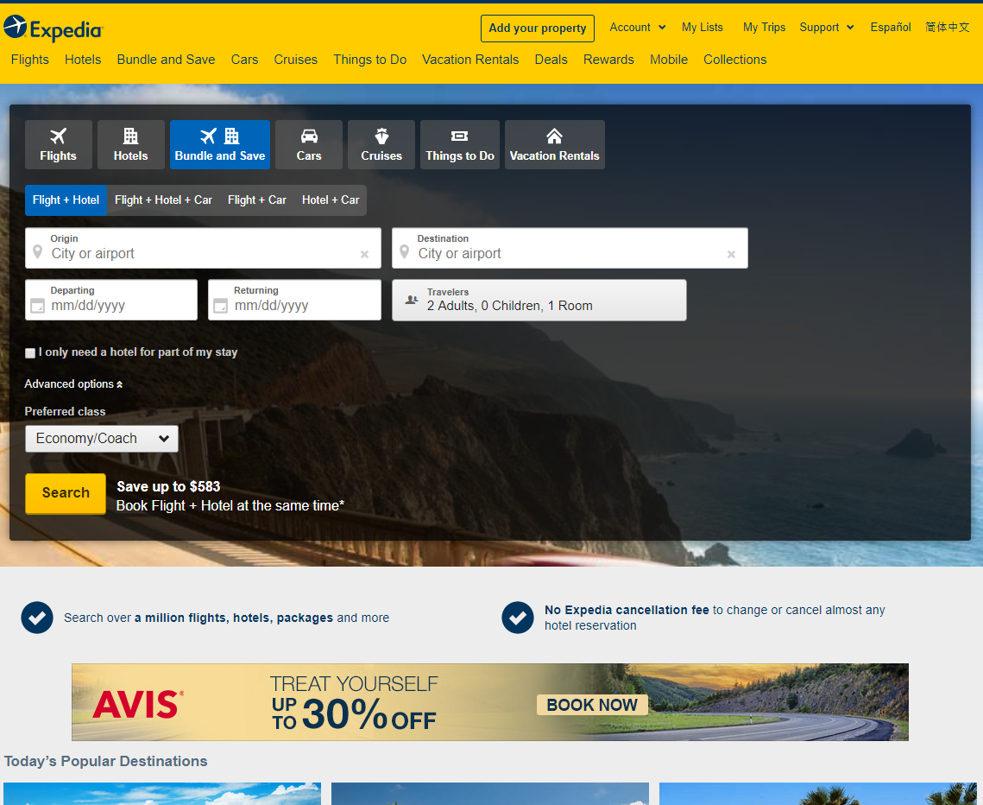

추가로 expedia.com은 메뉴가 보이는 바와 같이 다양하다.

항공편도 예약할 수 있고 심지어 항공과 호텔을 번들로 expedia에서 예약하면 다음과 같이 얼마를 절약할 수 있는지도 보여준다.



그 밖에도 cars, cruises, things to do, vacation rentals 등 여행에 필요할 수 있는 모든 사항을 한 눈에 보기 좋게 메뉴에 두었으며, 인터페이스가 직관적이고 깔끔하다.

또한 UI가 잘 되어있다고 특히 느끼게 해주는 부분은, 메인 홈페이지에서 수행하는 모든 작업은 새로 고침을 필요로 하지 않으며, 반응이 즉각적이고 버튼이 보기 좋게 잘 나열되어 있어 UI가 매우 잘되어 있다고 할 수 있다.